**Classificazione Open Data**

Immagine di una tabella Excel disponibile sul web e non modificabile

|  |  |  |
| --- | --- | --- |
| Tipo prodotto | Quantità Venduete | Prezzo Unitario |
| Prodotto 1 | 60 | 80,00 € |
| Prodotto 2 | 56 | 65,00 € |
| Prodotto 3 | 25 | 15,00 € |
| Prodotto 4 | 100 | 45,00 € |
| Prodotto 5 | 78 | 75,00 € |
| Prodotto 6 | 13 | 36,00 € |

Dataset in formato proprietario e strutturato

id,"diagnosis","radius_mean","texture_mean","perimeter_mean","area_mean","smoothness_mean","compactness_mean","concavity_mean","concave points_mean","symmetry_mean","fractal_dimension_mean","radius_se","texture_se","perimeter_se","area_se","smoothness_se","compactness_se","concavity_se","concave points_se","symmetry_se","fractal_dimension_se","radius_worst","texture_worst","perimeter_worst","area_worst","smoothness_worst","compactness_worst","concavity_worst","concave points_worst","symmetry_worst","fractal_dimension_worst",

Fonte: [Find Open Datasets and Machine Learning Projects | Kaggle](https://www.kaggle.com/datasets?fileType=csv)

Il dato è fruibile sul web, strutturato ma non in formato proprietario e scaricabile in formato .csv

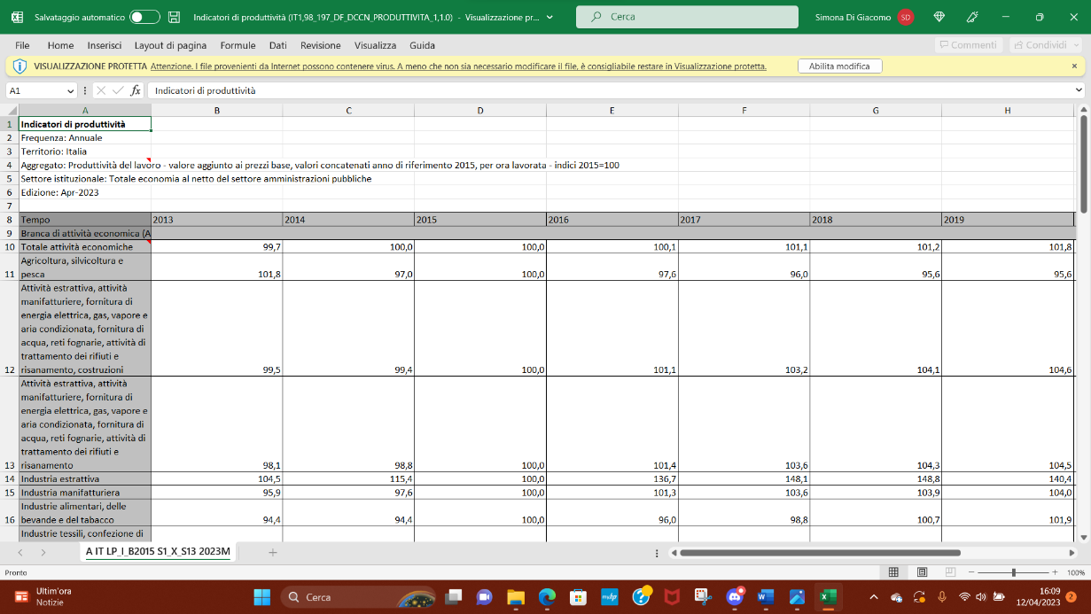

Fonte: [IstatData](https://esploradati.istat.it/databrowser/#/it/dw)

Dataset: [Indicatori di produttività (istat.it)](https://esploradati.istat.it/databrowser/#/it/dw/categories/IT1,DATAWAREHOUSE,1.0/UP_ACC_MISPRO/IT1,98_197_DF_DCCN_PRODUTTIVITA_1,1.0)

Il Dataset è accessibile, strutturato, in formato non proprietario ed ha una URI.

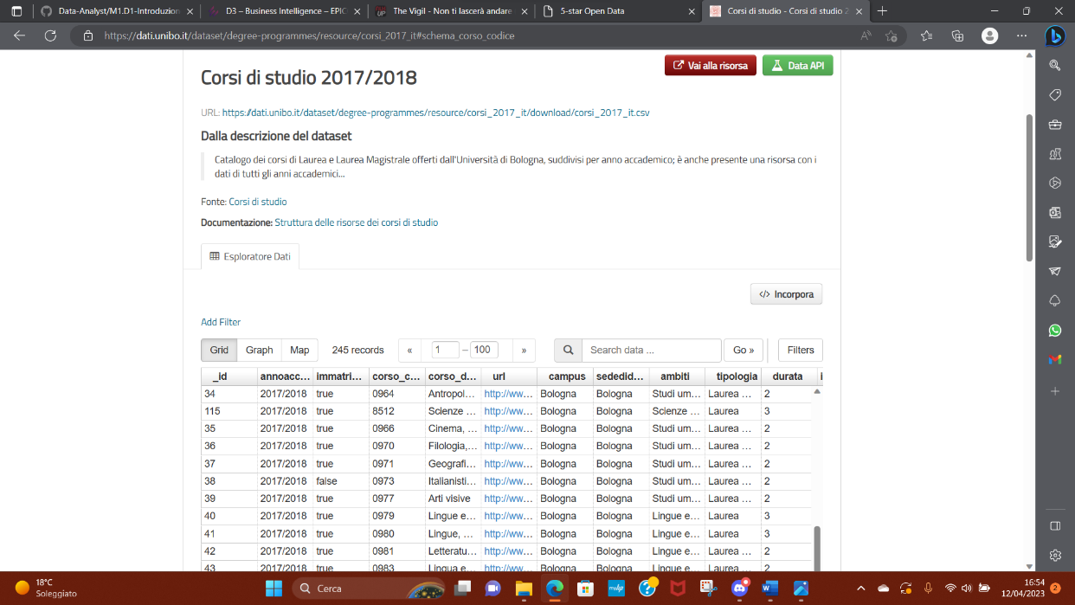

Fonte: [Dati | dati.gov.it](https://www.dati.gov.it/view-dataset)

Dataset: [Curricula 2017/2018 - Curricula disponibili 2017/2018 - Opendata beta, University of Bologna (unibo.it)](https://dati.unibo.it/dataset/curricula-2017/resource/a763d977-ec97-485d-a226-ffead4c7e2b0)

Il Dataset è scaricabile, accessibile, strutturato, in formato non proprietario, uri alla sorgente ed è linkato.